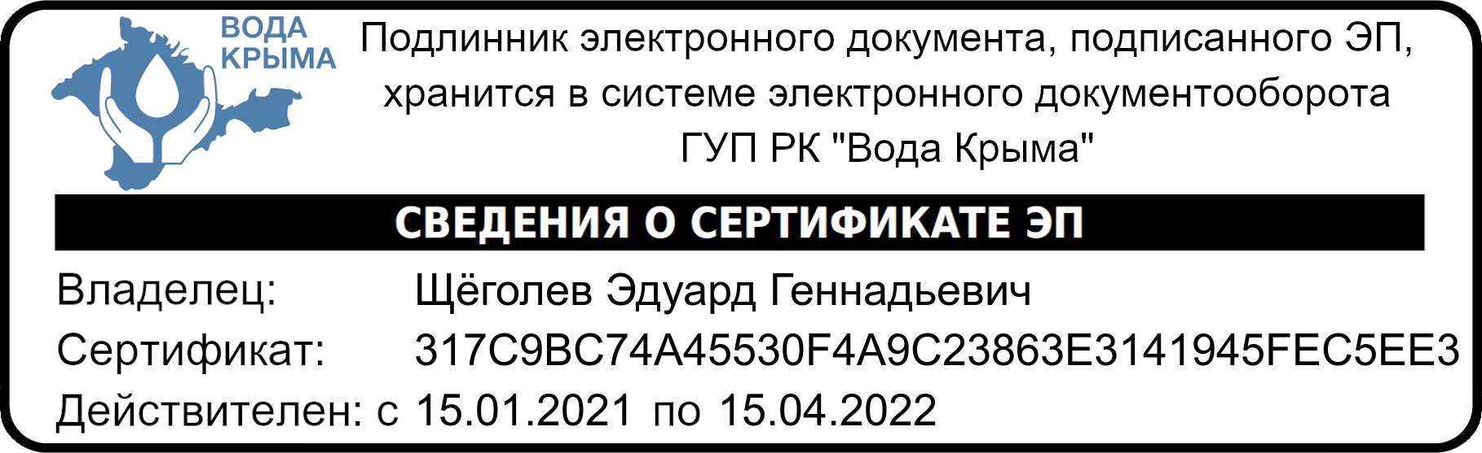

ИЗВЕЩЕНИЕ

ГУП РК «Вода Крыма» информирует о намерении на выполнение проектно‑изыскательских и строительно-монтажных работ в порядке, предусмотренном частью 66 статьи 112 Федерального закона от 05.04.2013 №44-ФЗ (ред. от 31.07.2020) «О контрактной системе в сфере закупок товаров, работ услуг для обеспечения государственных и муниципальных нужд» (с изм. и доп., вступ. в силу с 01.09.2020), по объекту ГУП РК «Вода Крыма»: «Строительство водовода от водозабора подземных вод «Чеботарка 3» на условиях и в соответствии с требованиями к качественно-техническим характеристикам объекта закупки изложенными в Приложении (Проект контракта).

Коммерческие предложения лиц, заинтересованных в поставке заявленного объекта закупки, принимаются на электронную почту Технического отдела УПР ГУП РК «Вода Крыма»: [to.uks@voda.crimea.ru](mailto:to.uks@voda.crimea.ru) в срок до 1700 17.11.2021г.